[学术风波再起：中国医科大学附属第一医院放射科研究面临质疑，数据相似性引发热议](https://mp.weixin.qq.com/s?__biz=Mzk2NDM2NTQxOQ==&mid=2247486329&idx=1&sn=e4dda180d3ac2f7b1d34dc38ec4c5e88&chksm=c53b0448bab1e2369275ef6bc36a9bd6c05f899804a132de3fd6336f43bae20a8704561f1c0b&scene=126&sessionid=1743181812)

原创  学生需风清[学术风清](javascript:void(0);)2025-03-26 21:11:00福建

近日发表于《Cancer Management and Research》期刊的一项研究引发了学术界的关注与质疑。该研究题为“Inhibition of long non-coding RNA HOTAIR enhances radiosensitivity via regulating autophagy in pancreatic cancer”，由吴春丽(Chunli Wu)、杨亮(Liang Yang)、齐迅(Xun Qi)、王太方(Taifang Wang)、李萌(Meng Li)以及通讯作者徐科(Ke Xu)共同完成。其中，徐科曾任中国医科大学副校长及附属第一医院院长，目前该研究由该院放射科主导。

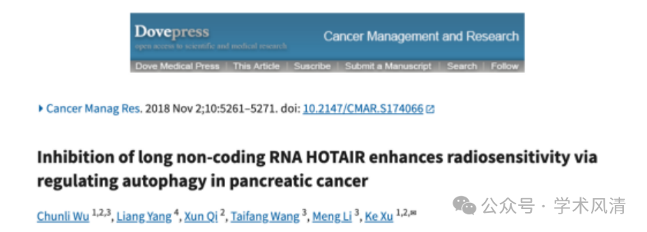

质疑的源起：数据相似性引发的争议

2025年3月，评论人Sholto David对这项研究的数据提出了质疑，特别是图3中显示出的“意外相似之处”。David利用ImageTwin.ai工具，通过添加彩色矩形标识指出了数据图中的可疑相似性。这一发现引发了学术界对于研究数据真实性的广泛讨论。

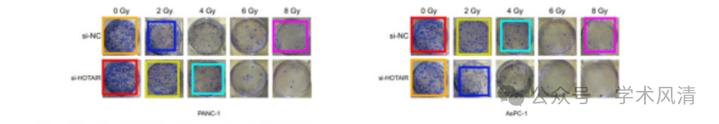

消息来源

https://pubpeer.com/publications/37D81EBD5CDC9AAA8E263F6B093D27#1

声明      若认为本内容侵犯您的权益请及时联系我们

欢迎积极投稿营造良好科研氛围

